Ирригация - опорожнение кишечника с помощью промывания.

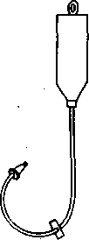
Эта манипуляция популярна в некоторых странах. Ее смысл заключается в том, чтобы кал не отходил в любое время, а только во время промывания, и чтобы толстый кишечник привык к регулярному опорожнению. В большинстве случаев достаточно соблюдать последовательный диетический режим. Промывать можно только толстый кишечник, а не тонкий! Ирригация используется при колостоме, наложенной на левой половине ободочной кишки (сигмостоме, десцендостоме). При наличии в распоряжении современных качественных калоприемников промывание не является неизбежным; в таком случае предпочтительно его избегать, ибо оно связано с некоторой опасностью и риском.
Для промывания можно пользоваться простым ирригатором со шлангом и мягким резиновым наконечником; последний, однако, в некоторой степени опасен, так как при вводе его в колостому он может проколоть кишечную стенку. Поэтому необходимо прибегать к специальным наборам, в которых важно наличие конической надставки, вводимой в устье колостомы без опасности повреждения кишечника. Шланг ирригатора оснащен зажимом для регулировки подачи воды.
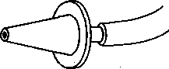
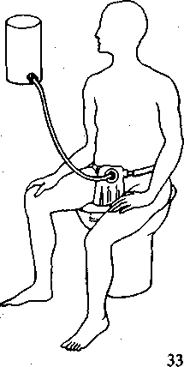
Промывание производят тогда, когда обеспечен сток промывочной жидкости со стулом без опасности более значительного загрязнения пациента и его окружения, т. е. в ванной или туалете, на унитазе. Промывание можно производить стоя или сидя. Более удобно производить его сидя, например, на унитазе или на стуле, около которого между ногами больного находится ведро, в которое отводится содержимое стомы, причем делается это таким образом, что пациент, после введения воды в колостому надевает на нее пакет, оснащенный выпускным отверстием. Сосуд или мешок ирригатора необходимо подвесить таким образом, чтобы его дно находилось примерно на уровне плеч. Промывание производят теплой водой. Количество жидкости должно сначала составить около 1/2 литра, затем постепенно его увеличивают до 1 литра и, наконец, до 2 литров.
Действовать надо следующим образом: вначале подают 200-300 мл для смягчения накопившегося выше стомы стула. После непродолжительного перерыва в течение 5-15 мин. вводится остаток воды. Затем наконечник удаляют из колостомы. Несколько минут спустя или через четверть часа, как правило, выходит стул и газы. Иногда вслед за этим через 30-60 мин. следует дополнительное испражнение. Если не выходит вся введенная вода, то это ничего серьезного не обозначает - лишь то, что она всосалась и отойдет вместе с мочой. После промывания достаточно закрыть колостому марлей или миникапом. Время промывания должно совпадать со временем нормального испражнения, осуществляемого до операции. Лучше всего это производить утром, после завтрака. Все промывание может занять от 30 до 60 мин. После промывания пациент остается без стула на протяжении 24-48 часов.
Промывание иногда сопровождается неприятными попутными явлениями, такими, как головокружение, тошнота и рвота, судороги в животе. Они вызваны слишком быстрой подачей воды или ее низкой температурой. В таком случае необходимо замедлить скорость промывания или приостановить его на некоторое время.
О том, следует ли промывать стому или нет, должен принять решение врач, как правило, еще в больнице. Пациент должен освоить приемы промывания, находясь в больнице, под руководством врача или медсестры со спецподготовкой. Врач должен решить, допустимо ли промывание для данного пациента или нет. Промывание противопоказано, например, при дивертикулах толстого кишечника из-за опасности возможной перфорации дивертикула. Неумелость пациента со стомой исключает вариант промывания.
Если больному наложена двухствольная колостома и ее отводящий (отключенный) отдел проходим, то необходимо время от времени, в среднем раз в месяц - промывать также и этот отдел, так как в нем накапливается сгущенная слизь, а также слущенный эпителий слизистой оболочки.

